Ištrauka iš šumsko miestelio bendrojo plano
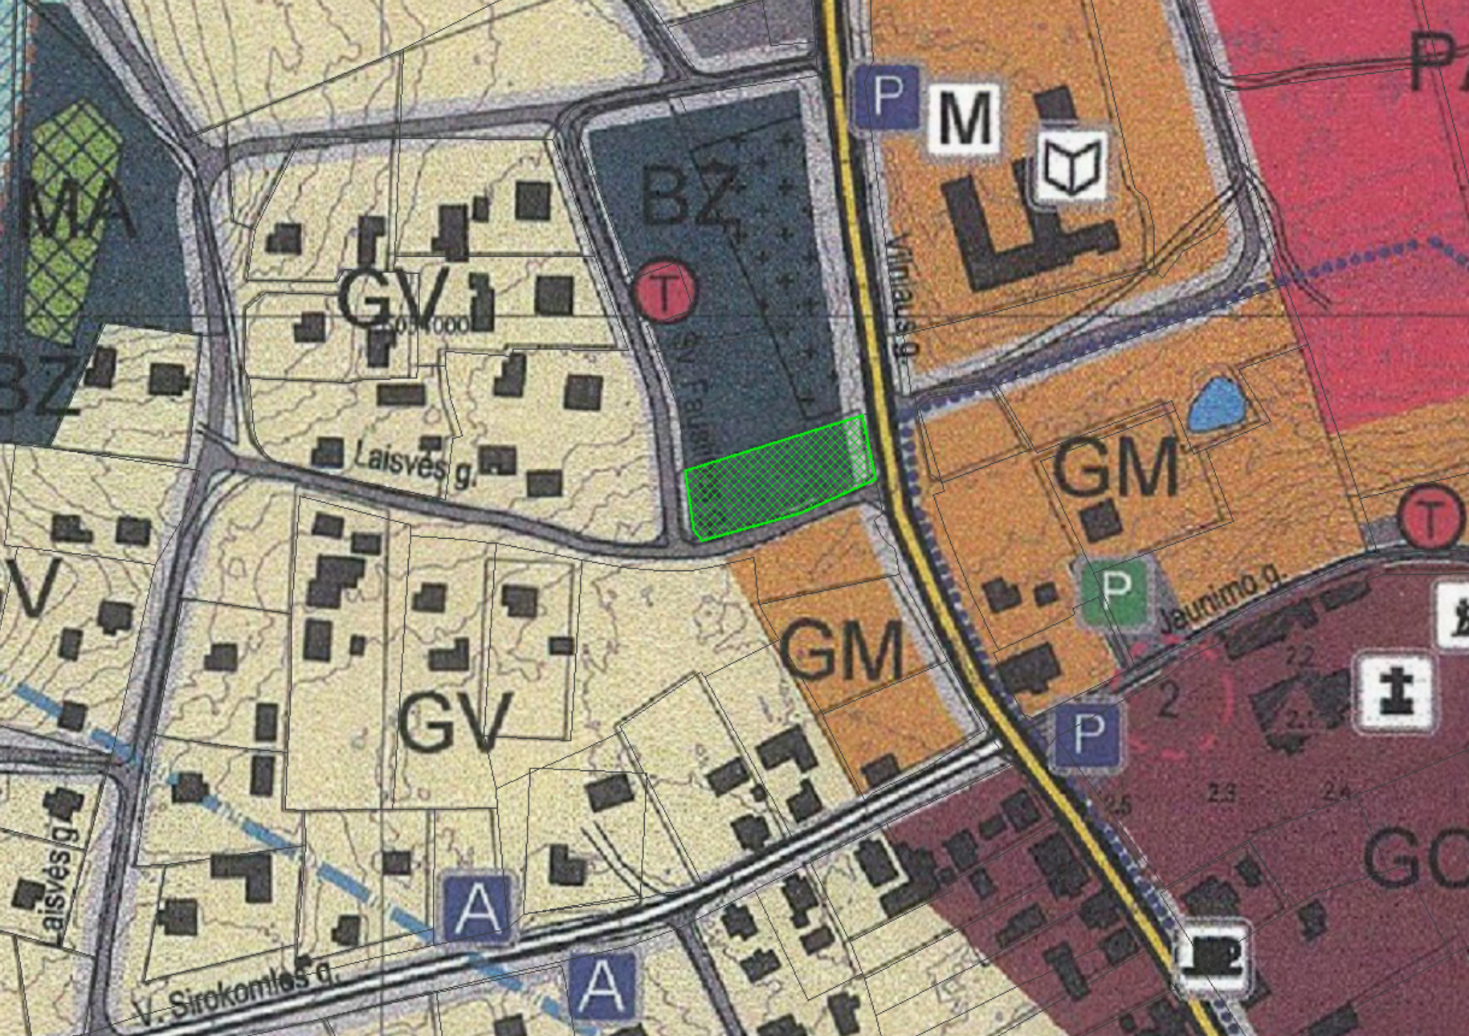
4190/0200:378
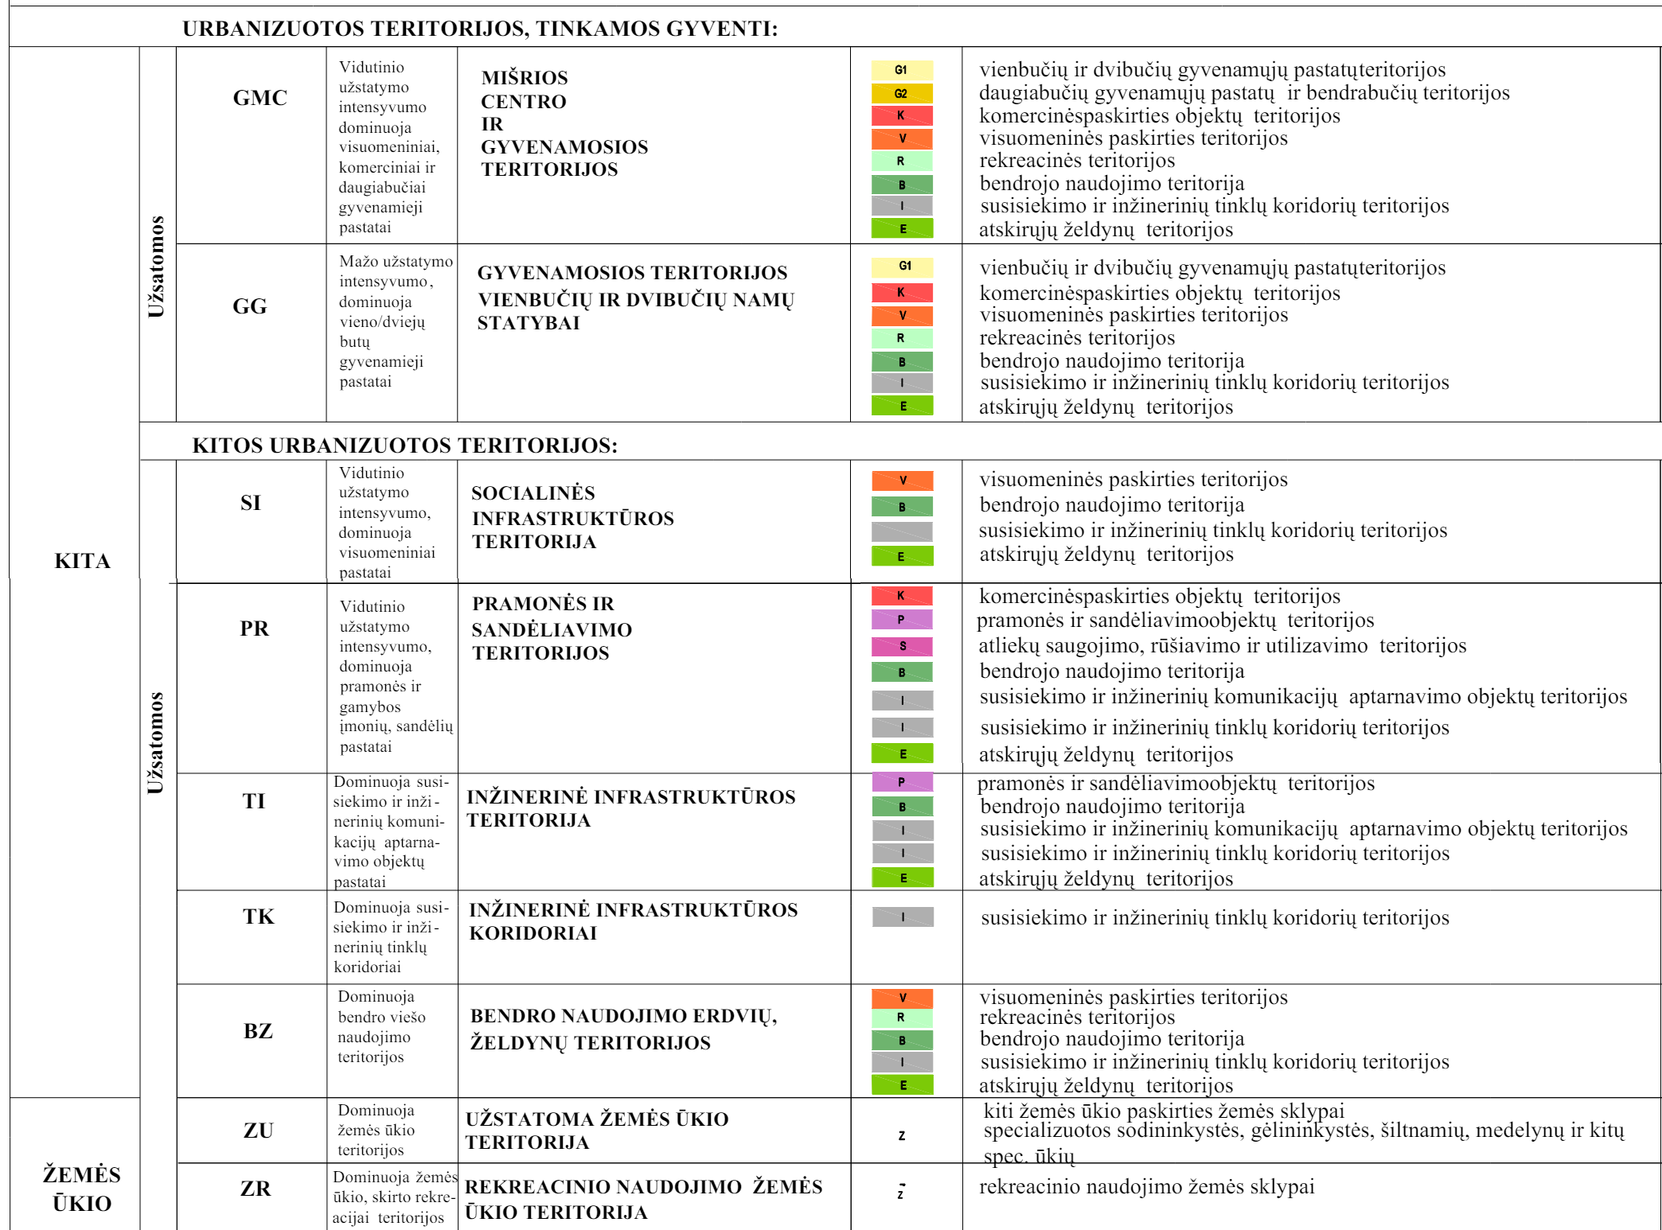

štrauka iš Nekilnojamojo turto registro kadastro žemėlapio



